

U.C. de Projeto Integrador de

Telecomunicações e Informática

Ano Letivo: **2022/2023**

**Especificação da Fase A**

**Grupo 5**

* Luís Oliveira, a89380
* Francisco Martins, a93079
* José Gomes, a93083
* Rui Cunha, a93093
* Diogo Cerqueira, a93108

28/02/2023

Universidade do Minho

Mestrado Integrado em Engenharia de Telecomunicações e Informática

Índice

1. Índice de figuras 3

2. Lista de siglas e acrónimos 4

3. Introdução 5

4. Contextualização da Fase A 6

5. Ferramentas 7

5.1. Hardware 7

5.2. Software 9

6. Planificação do projeto 11

7. Conclusão 12

8. Bibliografia 13

# Índice de figuras

[Figura 1 - Arquitetura da Fase A. 6](https://uminho365-my.sharepoint.com/personal/a89380_uminho_pt/Documents/REA-G2.docx#_Toc127544576)

[Figura - Diagrama de Gantt do planeamento temporal**Etapa** 11](https://uminho365-my.sharepoint.com/personal/a89380_uminho_pt/Documents/REA-G2.docx#_Toc127544577)

# Lista de siglas e acrónimos

**PC** *Personal Computer*

**BLE** *Bluetooth Low Energy*

**ISP** *Internet Service Provider*

# Introdução

Este relatório está inserido no âmbito da Unidade Curricular de Projeto Integrador em Telecomunicações e Informática.

Serve o presente relatório como introdução e descrição dos critérios de *hardware* e de *software* a serem implementados na fase A, em junção com a apresentação e planeamento temporal das tarefas convenientes à sua construção.

O presente relatório será iniciado com as especificações impostas nesta fase, nomeadamente: arquitetura, requisitos e funcionalidades do sistema; identificação das tecnologias necessárias e planificação horária. Seguido de uma ligeira conclusão.

# Contextualização da Fase A

A figura 1 ilustra a arquitetura solicitada pela fase A.

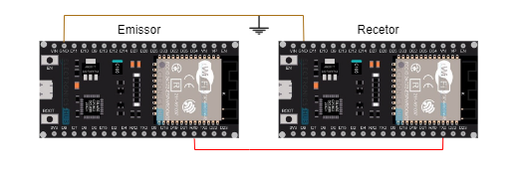

Figura 1 - Arquitetura da Fase A.

A fase A concentra-se na transmissão unidirecional de dados, ou seja, no fluxo de *bits* em sincronismo entre as placas ESP32, com auxílio a fios de ligação.

De forma a assegurar uma transmissão fiável e eficaz é pertinente a definição de protocolos de comunicação (baseados em tramas), quer entre cada PC (*Personal Computer*) e a respetiva placa ESP32, quer para a comunicação entre placas ESP32.

Em adição à conceção dos formatos das tramas, os protocolos referidos devem incorporar mecanismos de deteção e correção de erros e mecanismos inerentes, e se necessário, incluir mecanismos de controlo de fluxo.

Para além do estabelecimento de diversos protocolos, é oportuno o desenvolvimento de mecanismos de codificação e descodificação dos *bits* e de mecanismos responsáveis pela sincronização do fluxo de *bits* entre as placas referidas, em especial, a nível do *bit,* do *byte* e da trama.

# Ferramentas

Para a realização deste projeto, o grupo dispõe de vários recursos de forma a ser possível a finalização do projeto prático com sucesso. Parte dos recursos a serem utilizados podem ser classificados como físicos, constituindo desta forma a componente *hardware* a ser usufruída, e os restantes sem formato físico, enquadram-se no domínio do *software.*

## 5.1. Hardware

A tabela seguinte apresenta todo o *hardware* necessário ao desenvolvimento da fase A.

|  |  |  |
| --- | --- | --- |
| **Imagem** | **Designação** | **Descrição** |
|  | 2 placas: uma para a implementação do sistema sensor e outra para o gateway BLE/Wi-Fi  ESP32-DevKitC-32D |  |
|  | Cabos USB | Cabos responsáveis pela conexão entre o PC e a placa ESP32 |
|  | Fios de ligação | Fios responsáveis pela conexão dos componentes necessários |
|  | Computador | Desenvolvimento do código e relatórios |
|  | *Breadboard* | Interface de conexão entre os circuitos |

#### 5.1.1 ESP32-DevKitC-32D

O ESP32 é um módulo genérico de Wi-Fi, *Bluetooth* e BLE(*Bluetooth Low Energy*), que possibilita uma grande variedade de aplicações como por exemplo redes de sensores de baixa potência, decodificação de MP3 e codificação de voz.

A tabela 2 apresenta as caraterísticas da placa em questão.

Tabela 2 - Caraterísticas da placa ESP32-DevKit-32D.

|  |  |
| --- | --- |
| **Módulos** | **ESP32-DevKit-32D** |
| SPI *flash* | 32 Mbits, 3.3 V |
| *Core* | ESP32-D0WD |
| *Crystal* | 40 MHz (apenas para a funcionalidade do Wi-Fi e do *Bluetooth*) |
| Antena | Conector U.FL (que precisa de estar conectado a uma antena IPEX externa) |
| Dimensões (Unidade: mm) | (18.00±0.10) × (19.20±0.10) × (3.20±0.10) |

O *Bluetooth*, o BLE e o Wi-Fi são diferentes tipos de comunicação, que são intrínsecas a esta placa. A utilização do Wi-Fi permite uma grande alcance físico e conexão direta com a *internet* através de um ISP (*Internet Service Provider*).

A *sleep current* (corrente caraterística, quando a placa opera em modo *standby*) da placa é inferior a 5 microamperes, o que torna este componente ideal para sistemas eletrónicos alimentados por baterias.

O *chip* da placa suporta uma taxa de transmissão até 150 Mbps e 20 dBm de potência de saída de antena para proporcionar o melhor alcance físico possível.

## Software

A tabela seguinte ilustra o *software* necessário à implementação da fase A.

|  |  |  |
| --- | --- | --- |
| **Símbolo** | **Designação** | **Função** |
|  | Arduino IDE | Programação do módulo Arduino |
|  | Microsoft Word | Editor de texto |
|  | IntelliJ IDEA | Ambiente de desenvolvimento integrado |
|  | Facebook | Comunicação entre os membros do grupo |
|  | Opera | Motor de pesquisa |

#### 5.2.1 Linguagens de Programação

A tabela seguinte contém as linguagens de programação, que se serão necessárias à implementação desta fase.

Tabela 4 - Linguagens de programação necessárias à implementação da fase B.

|  |  |  |
| --- | --- | --- |
| **Linguagens de programação** | | |
| Download C++ Logo in SVG Vector or PNG File Format - Logo.wine | C++ | A linguagem C++ será empregue na definição das *sockets* e na construção do protocolo de comunicação.  Motor de pesquisa |
|  | Java | .  A linguagem Java será utilizada na construção de várias classes, responsáveis pelo funcionamento do serviço *web*, como também, na definição de um repositório, que irá interagir com a base de dados |

# Planificação do projeto

Para garantir consistência, linearidade e para que se cumpra todos os objetivos é necessário recorrer a um planeamento bem estruturado. O planeamento do projeto encontra-se ilustrado pelo diagrama de *Gantt seguinte*.

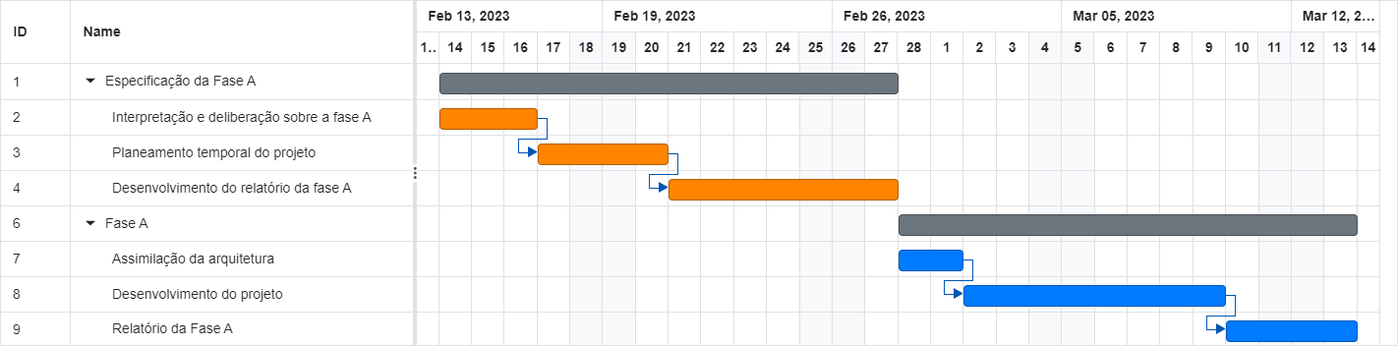

# Conclusão

Concluída esta exposição, na opinião do grupo, esperamos desta fase um nível de complexidade moderada, especialmente na fase de *design* inicial, visto que queremos, desde o início, eficiência e modularidade para que o resto do projeto seja mais simples.

Assim sendo, acreditamos que o planeamento apresentado irá resultar numa aplicação eficaz do hardware e do software, para que demonstremos adequadamente conhecimentos a adquirir no decorrer da unidade curricular.

# Bibliografia

*Bot n Roll*. (20 de Fevereiro de 2022). Obtido de Bot n Roll: https://www.botnroll.com/1219-medium_default/sensor-de-temperatura-e-humidade-dht11.jpg

Bot n Roll. (22 de 2 de 2022). *botnroll*. Obtido de https://www.botnroll.com/8958-medium_default/sensor-de-press-o-atmosf-rica-bmp280.jpg

botnroll. (2 de 2 de 2022). Obtido de botnroll: https://www.botnroll.com/8958-medium_default/sensor-de-press-o-atmosf-rica-bmp280.jpg

dfrobot. (20 de Fevereiro de 2022). Obtido de dfrobot: https://image.dfrobot.com/image/data/DFR0067/DFR0067_DS_10_en.pdf

Espressif Systems. (21 de Fevereiro de 2022). *ESP32 Series.* Obtido de www.espressif.com: https://www.espressif.com/sites/default/files/documentation/esp32_datasheet_en.pdf

*fnac-static*. (20 de Fevereiro de 2022). Obtido de https://static.fnac-static.com/multimedia/Images/PT/NR/67/05/62/6423911/1540-1.jpg

*Iotone*. (22 de Fevereiro de 2022). Obtido de https://www.iotone.com/files/vendor/logo_Thingspeak.jpg

*Sistema de Monitorização de Estações Meteorológicas.* (20 de Fevereiro de 2022). Obtido de Blackboard: elearning.uminho.pt

*sparkfun*. (20 de Fevereiro de 2022). Obtido de https://cdn.sparkfun.com//assets/parts/3/3/4/5/09567-01-Working.jpg